Государственное дошкольное образовательное учреждение №39
общеразвивающего вида
с приоритетным осуществлением деятельности
по физическому развитию детей Красносельского района Санкт-Петербурга

ПРОЕКТНАЯ ДЕЯТЕЛЬНОСТЬ
Тема:
«27 мая - день города Санкт-Петербурга»
(старшая группа №9)

Санкт-Петербург
2012г.

Проект «27 мая - день города Санкт-Петербурга».

Вид проекта;

Среднесрочный, групповой, детско-родительский, творческий для детей 6-7 лет.

Цель проекта;
- Формирование основ мировоззрения детей через осмысление истории и культуры Санкт-Петербурга в контексте всеобщей мировой и европейской истории и культуры
- Формирование у детей основ гражданской позиции.

Задачи проекта:
- Расширять и закреплять представление о городе Санкт-Петербурге.
- Закреплять знание о символах города, памятниках, достопримечательностях, о судьбах замечательных петербуржцев.
- Развивать духовный кругозор личности.
- Формировать у детей понятие «Мы - Петербуржцы».

Участники проекта;
Дети, родители и воспитатели.
Практический итог работы:
- создание книжки-самоделки «Наш город»;
- выставка рисунков «Мой любимый уголок района», «Мы помним подвиг Ленинграда»;
- карта микрорайона «Где я живу»;
- составление семейного альбома «Герб семьи»

Постановка проблемы вхождения в игровую ситуацию:

- знакомство персонажа (Чиполлино) с достопримечательностями и архитектурой города; с праздниками нашего города; с судьбами замечательных петербуржцев (Крылов, Чуковский, Маршак).

Обсуждение проблемы принятия задачи:

вхождение детей в проблемную и игровую ситуацию «Путешествие», «Где я живу?», «Где я был и что я видел?».

Работа над проектом:

Первый этап — подготовительный:

Подбор справочной, познавательной, художественной литературы по теме проекта.

Проведение беседы:
- «здесь будет город заложен...» (игра - путешествие);
- что мы знаем об историческом центре нашего города и главной магистрали Санкт-Петербурга - Невском проспекте;
- визитная карточка Санкт-Петербурга (герб, флаг, скипетр, медный всадник, Адмиралтейство, кораблик, сфинкс, Нева, решётка Летнего сада);
- великие люди нашего города (Крылов, Чуковский, Маршак);
- праздники нашего города.

Второй этап - основной:

I. Непосредственно образовательная деятельность (ознакомление с окружающим) «Город, в котором я живу». «Познание», «коммуникация», «социализация».
- история становления города, его прошлое;
- особенности и достопримечательности родного города;
- чем славится наш город?;
- представление об атрибутике города и его её происхождение;
- воспитание любви к родным местам, гордости за свой город.

II. «Познание», «коммуникация»
Невский проспект - исторический центр нашего города.
- река Нева, Невский проспект - географические особенности;
- история становления центрального проспекта «Невским»;
- архитектурный ансамбль Невского проспекта (Казанский собор, Аничков мост, Московский вокзал, Старо-Невский проспект, Александро-Невская лавра);

«Познание», «чтение художественной литературы», «коммуникации».
Великие люди нашего города.
(выставка иллюстрированных книг К.И. Чуковского, И.А. Крылова, С.Я. Маршака).

Иван Андреевич Крылов (баснописец) - это человек, который пишет басни. Басни - это поэтические в стихах произведения.
- какие недостатки и пороки высмеивает Крылов в своих произведениях;
- в басне есть мораль, т.е. вывод, что следует из всего сказанного;
- памятник Крылову в Летнем саду (особенности слов «пьедестал» и «барельеф»).

Самуил Яковлевич Маршак - поэт, драматург, переводчик.
- творчество С.Я. Маршака;
- сказки Маршака - поучительны;
познакомить со сказками, которые написаны в прозе: «Двенадцать месяцев», «Кошкин дом», «Теремок», «Курочка ряба»;
- Маршак, как талантливый переводчик (стихи Квитко, Джанни Родари, английские народные песенки).

Корней Иванович Чуковский - старейший детский писатель, переводчик.
- первая книга «Крокодил»;
- знакомство с созданием произведений «Мойдодыр» и «Айболит»;
- родной город в его произведениях.

«Познание», «Коммуникация», «Социализация». Праздники нашего города.

«Имя твоё бессмертно (900 дней блокады)».
- чтение стихотворений О. Бергольц, В. Инбер;
- рассказ воспитателя о блокаде Ленинграда;
- что такое хлебная карточка?;
- мужество жителей блокадного города;
- памятник «Разорванное кольцо».

«День Победы, как он был от нас далёк...»
- значение Дня Победы для нашего города;
- чтение стихов, посвященных Великой Отечественной войне;
- музыкальный досуг, посвященный памяти павшим в Великой Отечественной войне.

«День рождения нашего города».
- историческое прошлое;
- предложить вместе с родителями совершить прогулку в историческом центре города;
- изготовление книжки-самоделки «Наш город».

III. «Художественное творчество».

рисование: «Каким бы я хотел видеть наш город»;
«С днём рождения, Санкт-Петербург!» «Мы помним подвиг Ленинграда».

аппликация: «Мой город»;
«Парад кораблей на Неве»;

лепка: декоративная пластина «Герб города»;
символика Санкт-Петербурга «Кораблик», «Медный всадник»;

познание: «Дом, в котором я живу» (конструирование из бумаги); «Кораблик» (строительный материал); «Символ города» (из бросового материала).

IV. КВН «Блистательный Санкт-Петербург».

Участвуют две команды. Жюри - воспитатели.
1 конкурс: «Кто он?» (домашнее задание)
Сценка из произведений Маршака, Чуковского, Крылова. Отгадать кто это писатель? 6 баллов.

2 конкурс: «Разминка» (вопросы).
- кто основал наш город?;
- назовите главную улицу в нашем городе?;
- как называется главная река в Санкт-Петербурге?;
- что венчает шпиль Адмиралтейства?;
- для чего необходимо разводить мосты?;
- как называется сказочное существо с головой человека и телом льва?

3 конкурс: «Кто быстрее и правильнее» (собрать из отдельных частей герб
нашего города).

4 конкурс: «Угадай, что это?» (узнать и назвать по 4 вида
иллюстрированных видов города на каждую подгруппу - 1 минута на обсуждение».

5 конкурс: «Мы рисуем Петербург».
задание: нарисовать любой символ города.

- конкурс: спортивный (эстафеты).
- конкурс: сложить слова
«Ленинград» - «Санкт-Петербург».
в конце исполняется музыкальная композиция «Мой город на Неве» (совместно с музыкальным руководителем).

V. Литература.

Л. Шиф «Путешествие по Петербургу с Аликом и Гусариком». СПб., 1996.
И. Фирсов «Петра творенье». М., 1995.
Л. Махинько «Я - петербуржец». СПб., 1997.
И. Лебедева «Город на Неве». Л., 1988.
Стихи о Петербурге для детей. Пособие для воспитателей детского сада. СПб., 1994.
3. Серова «Петербургский задачник для малышей» СПб.

Презентация проекта.
Выставка детских рисунков, изготовление книжек-самоделок, составление карты микрорайона и семейного альбома «Герб семьи».

Мероприятия по реализации проекта:
- подбор литературы и информации на петербургскую тематику;
- создание развивающей среды (уголок «Нащ город»);
- внесение этнокалендаря по воспитанию толерантного отношения.

Работа с родителями:
экскурсии, прогулки «Летний сад», мемориал «Кольцо блокады», посещение праздничных мероприятий города.

Игровая деятельность:

дидактические игры: «Разрезные картинки», «Архитектурная мозаика»,
«Что может быть красивым» - игра на определение прекрасного, «Что перепутано», «Обведи и раскрась», «Путешествие по Неве».

сюжетно-ролевые игры: «Путешествие», «Школа», «Семья»,
«Библиотека», «Мы строим Санкт-Петербург».

подвижные игры: «Весёлые соревнования», «Дорожка препятствий»,
«Гори, гори ясно...!»

Практический результат (фотоматериалы).

27 мая - день города

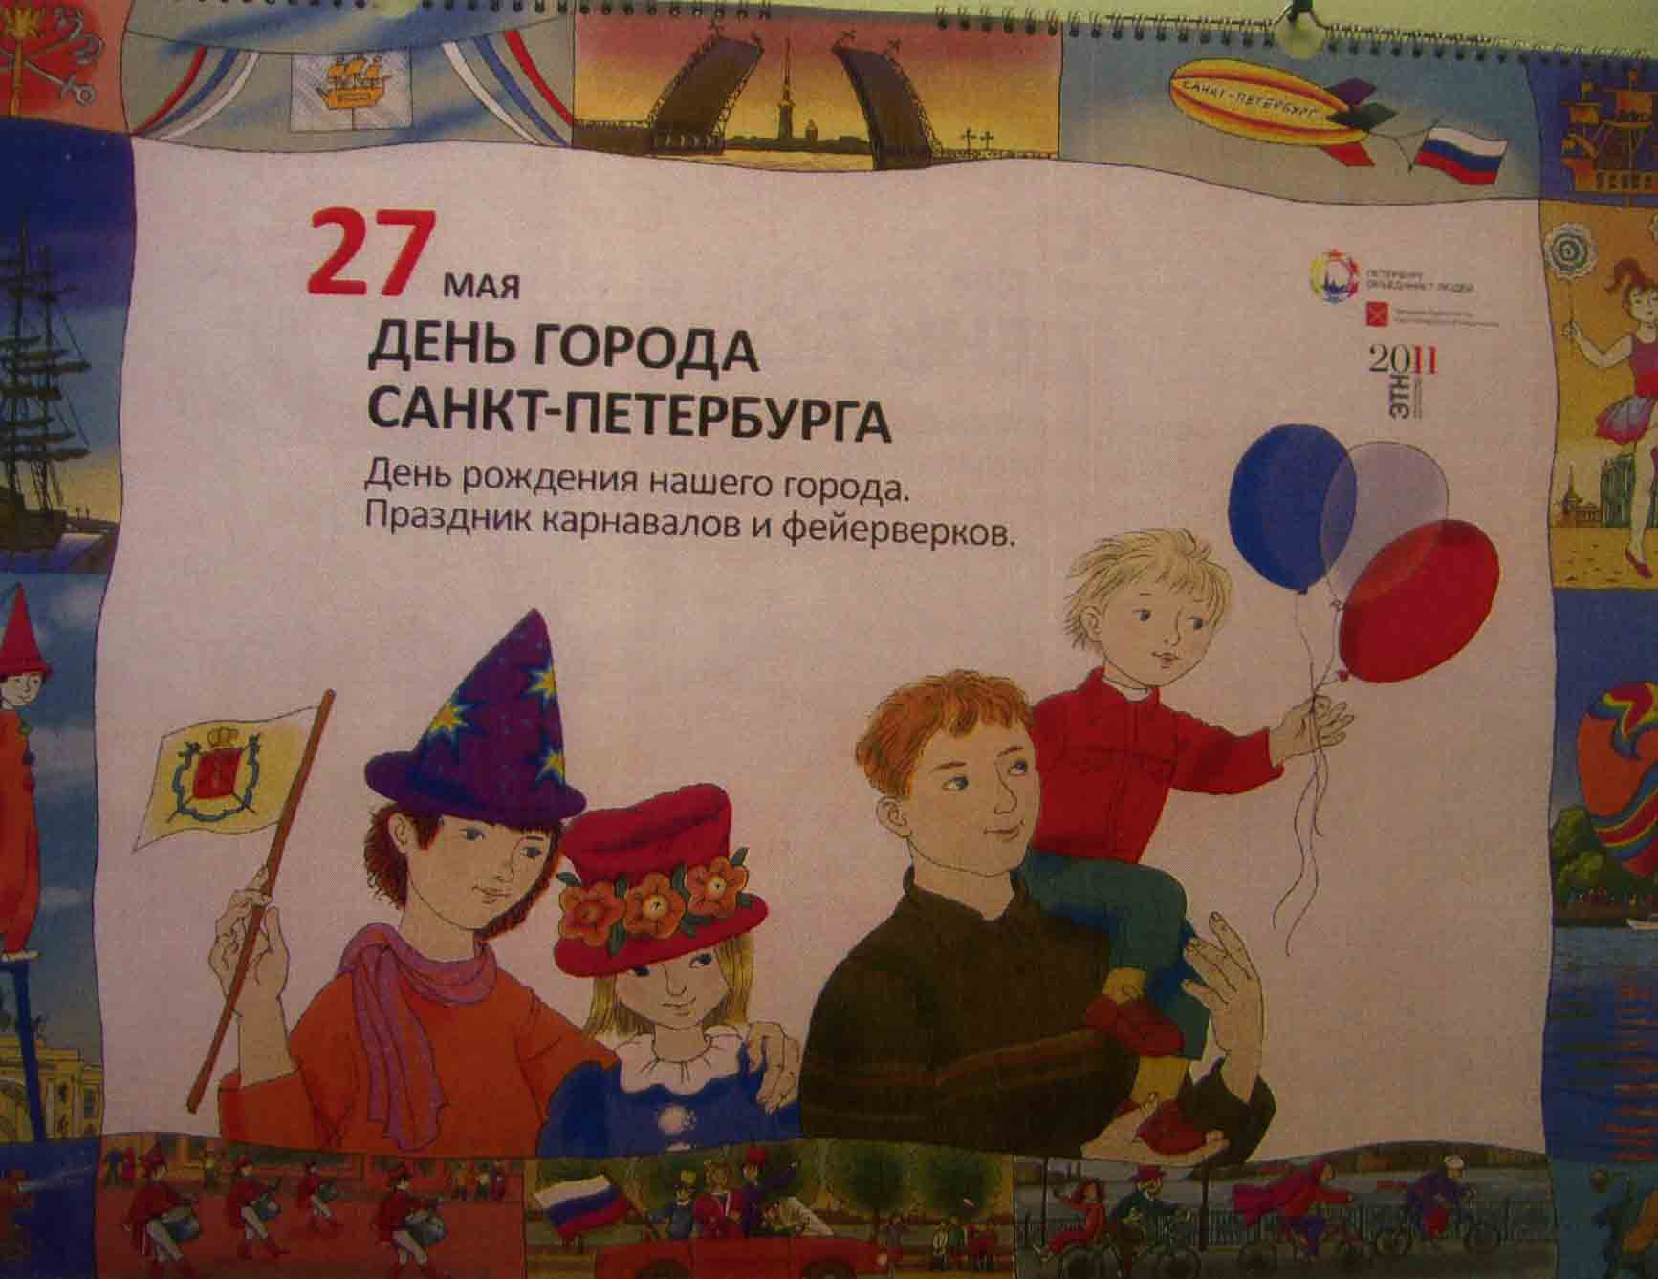

Мы рисуем наш город

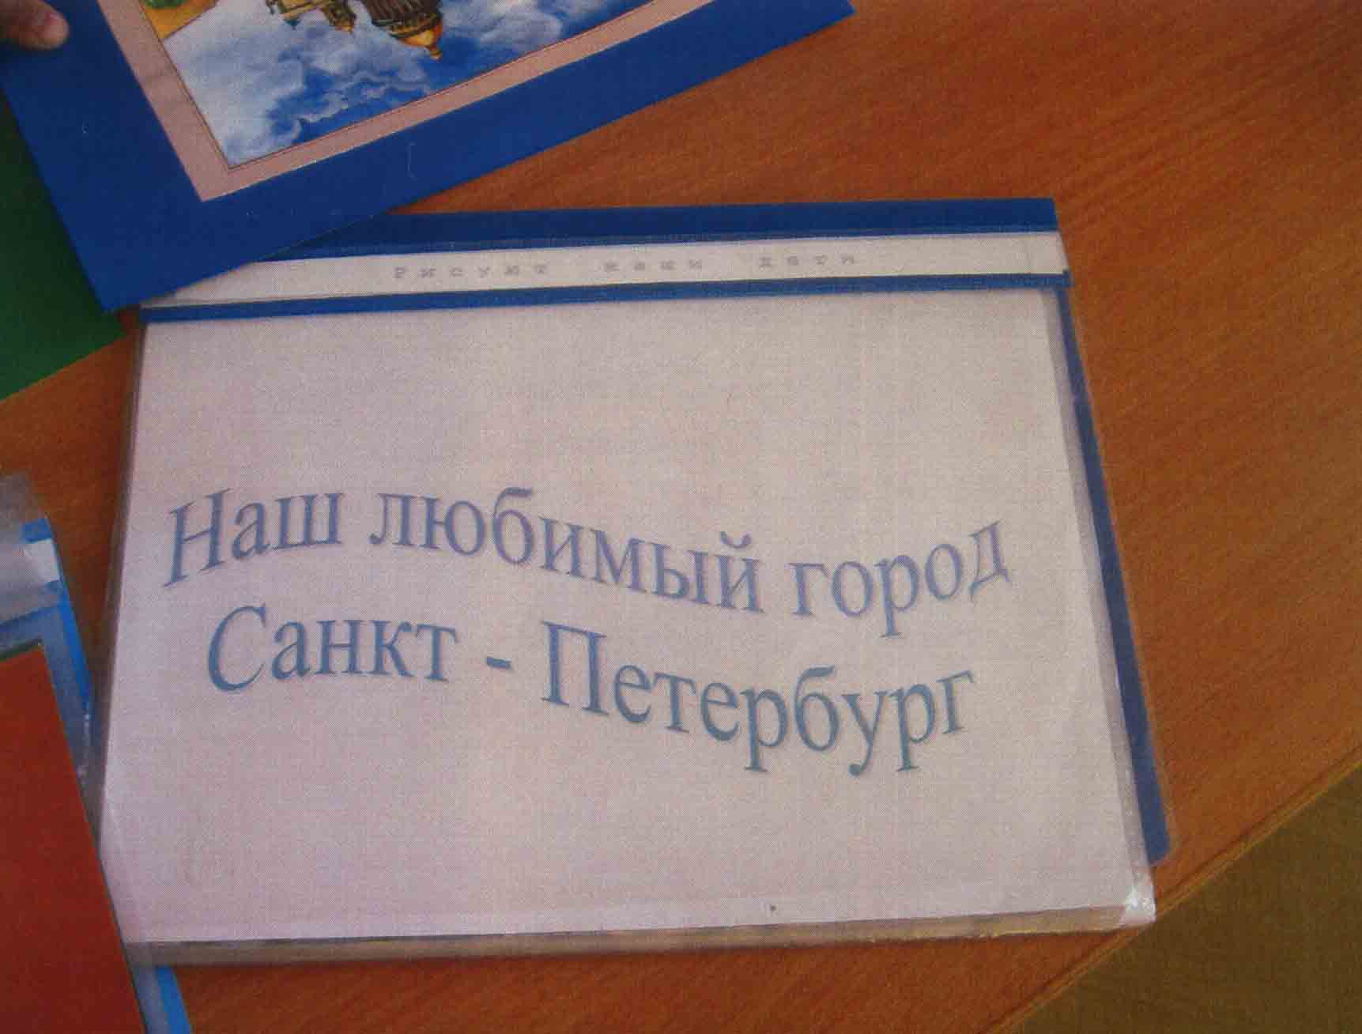

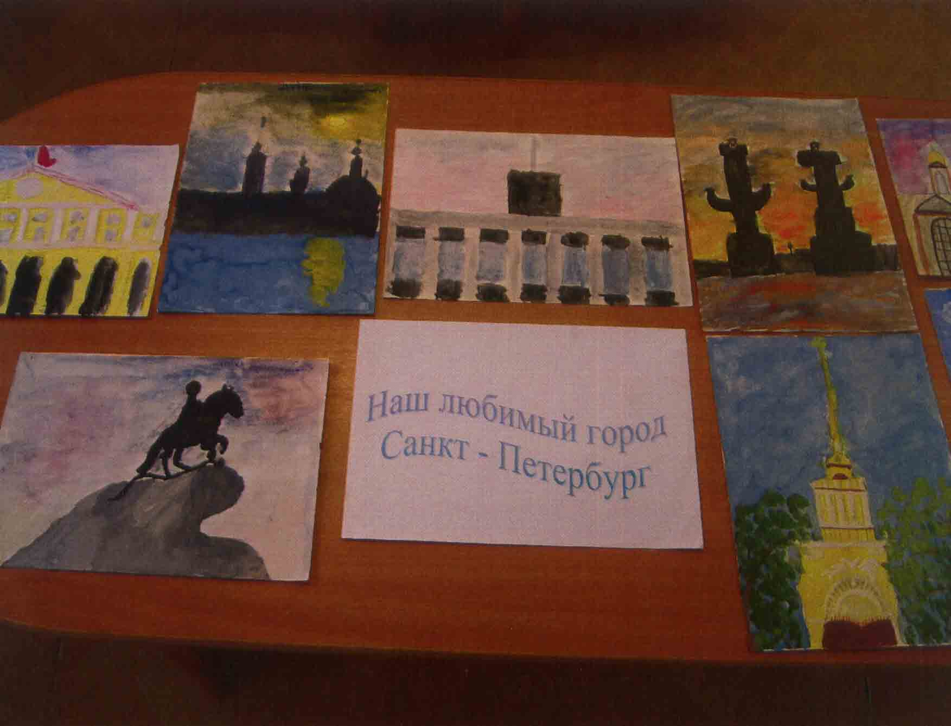

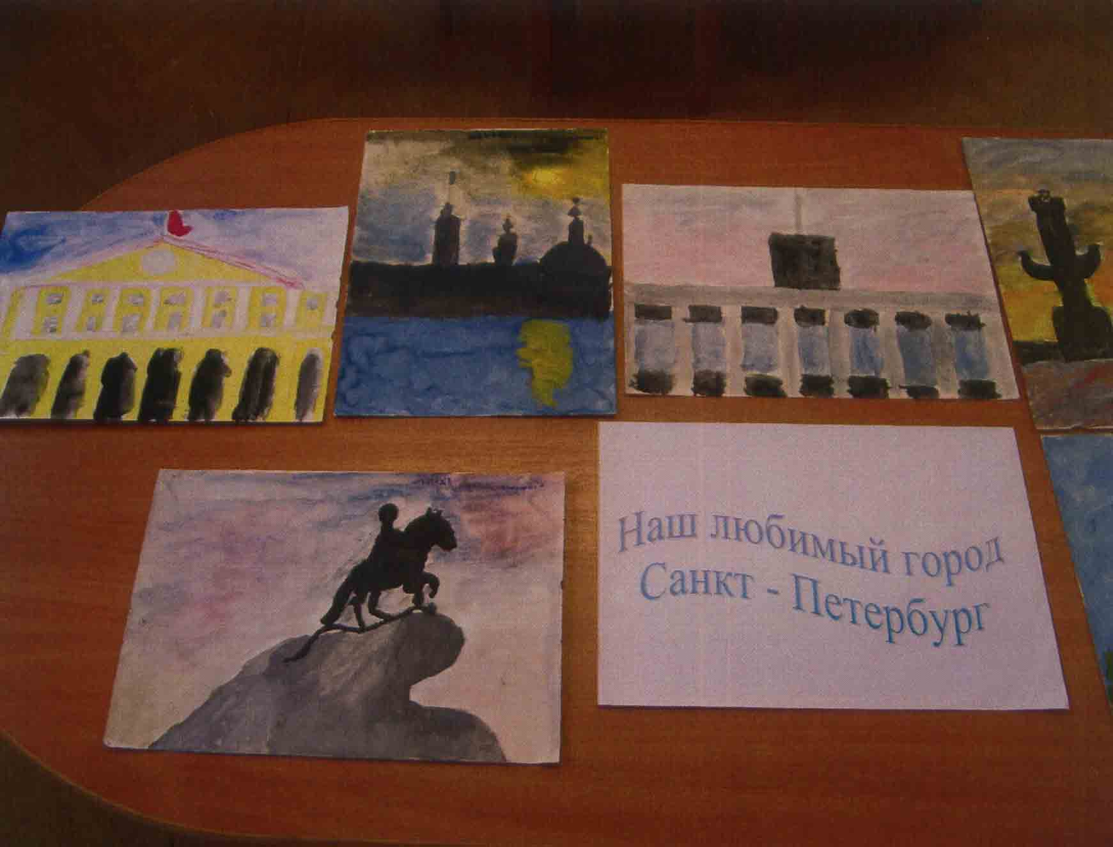

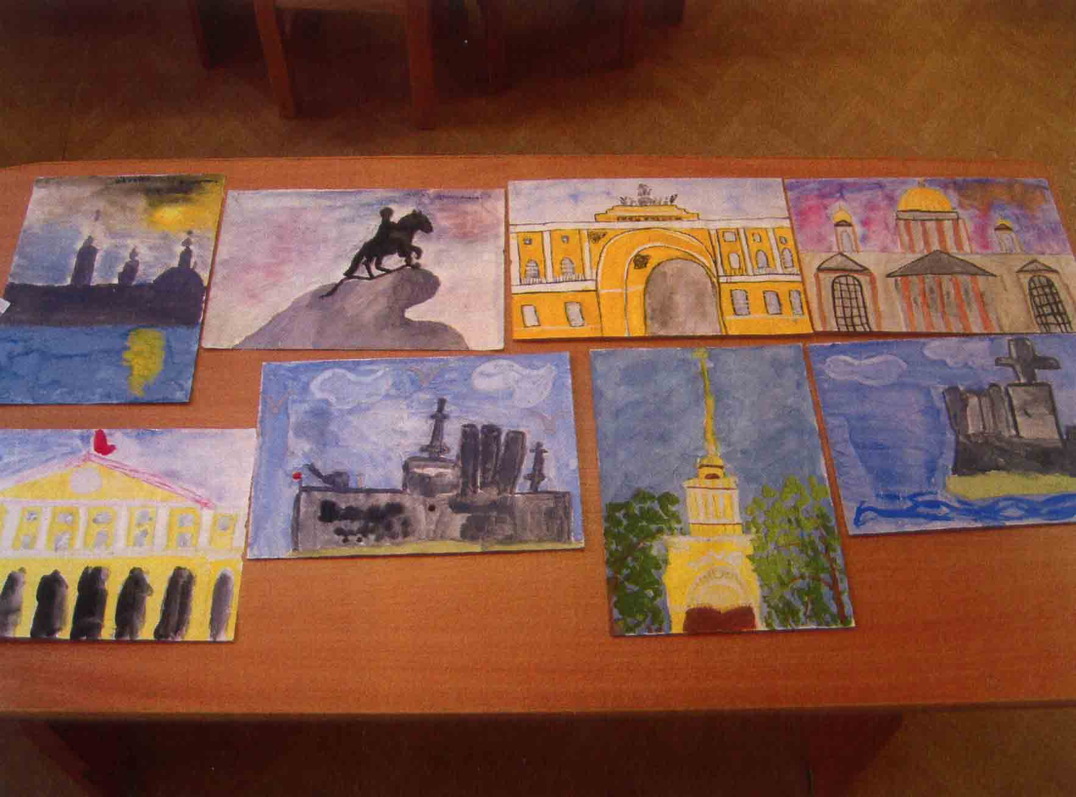

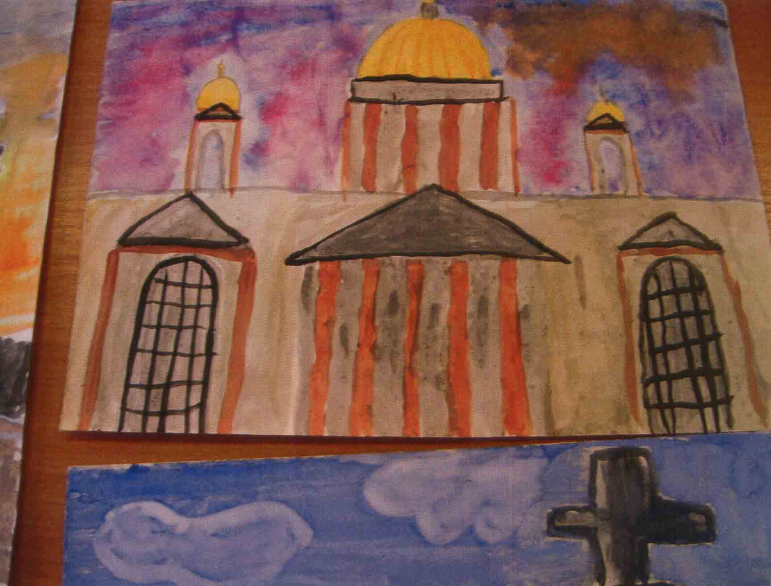

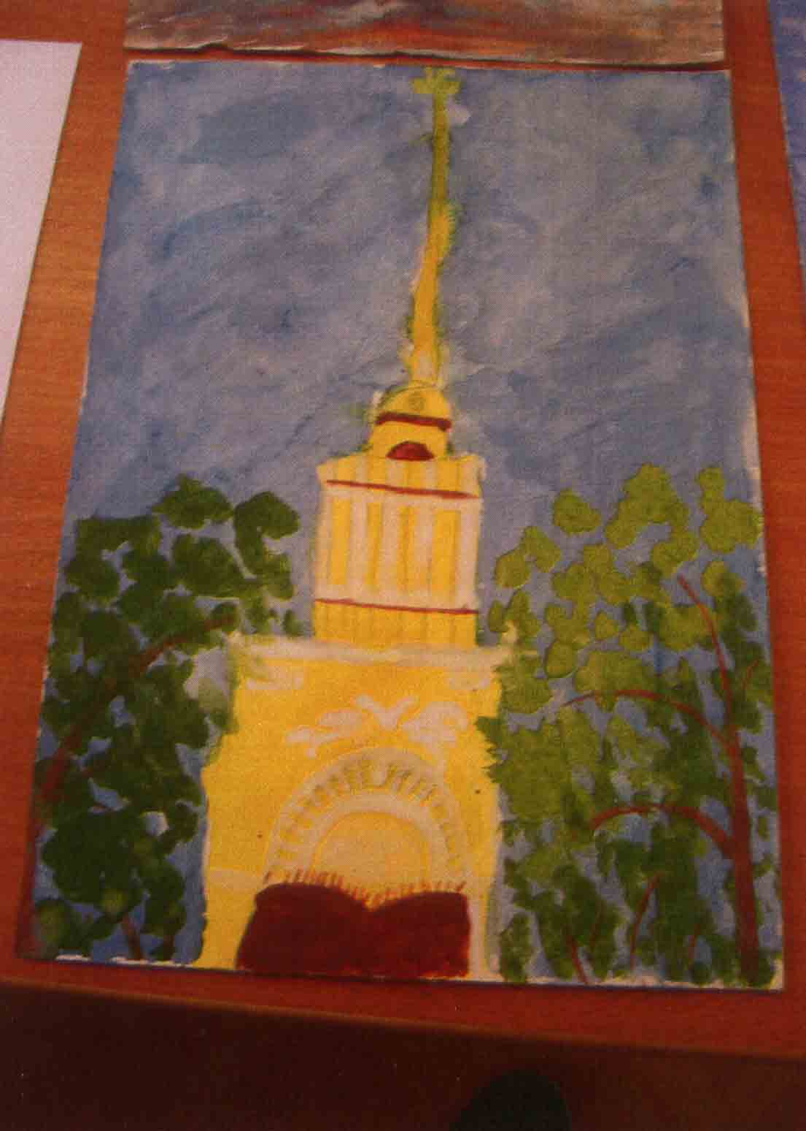

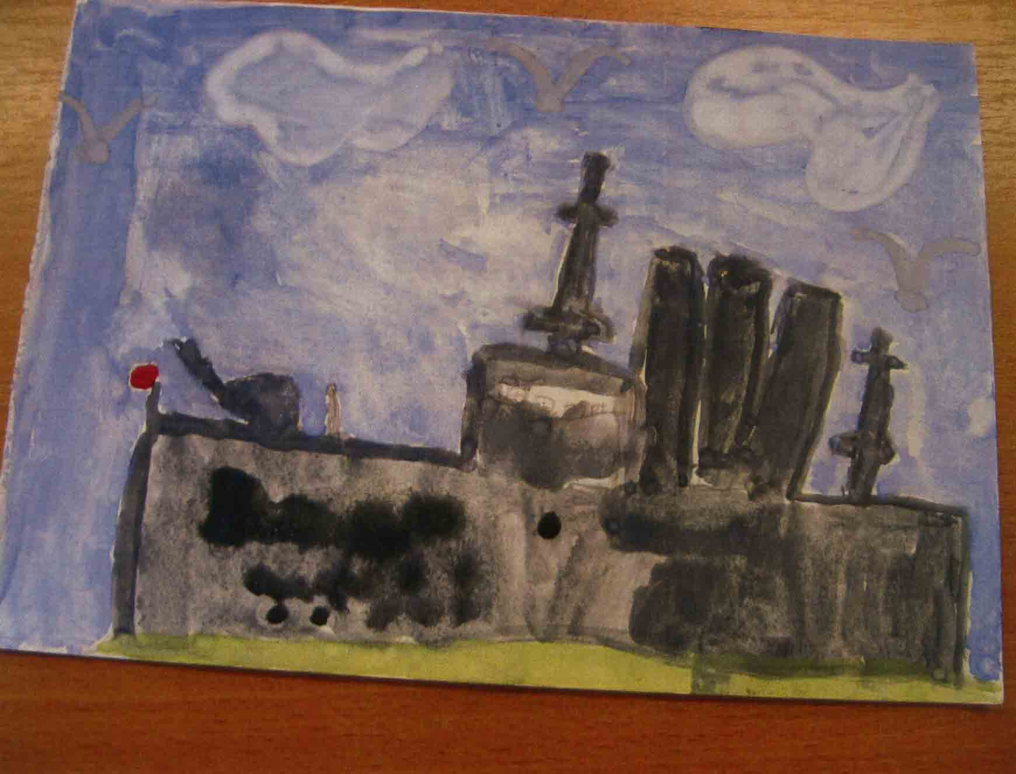

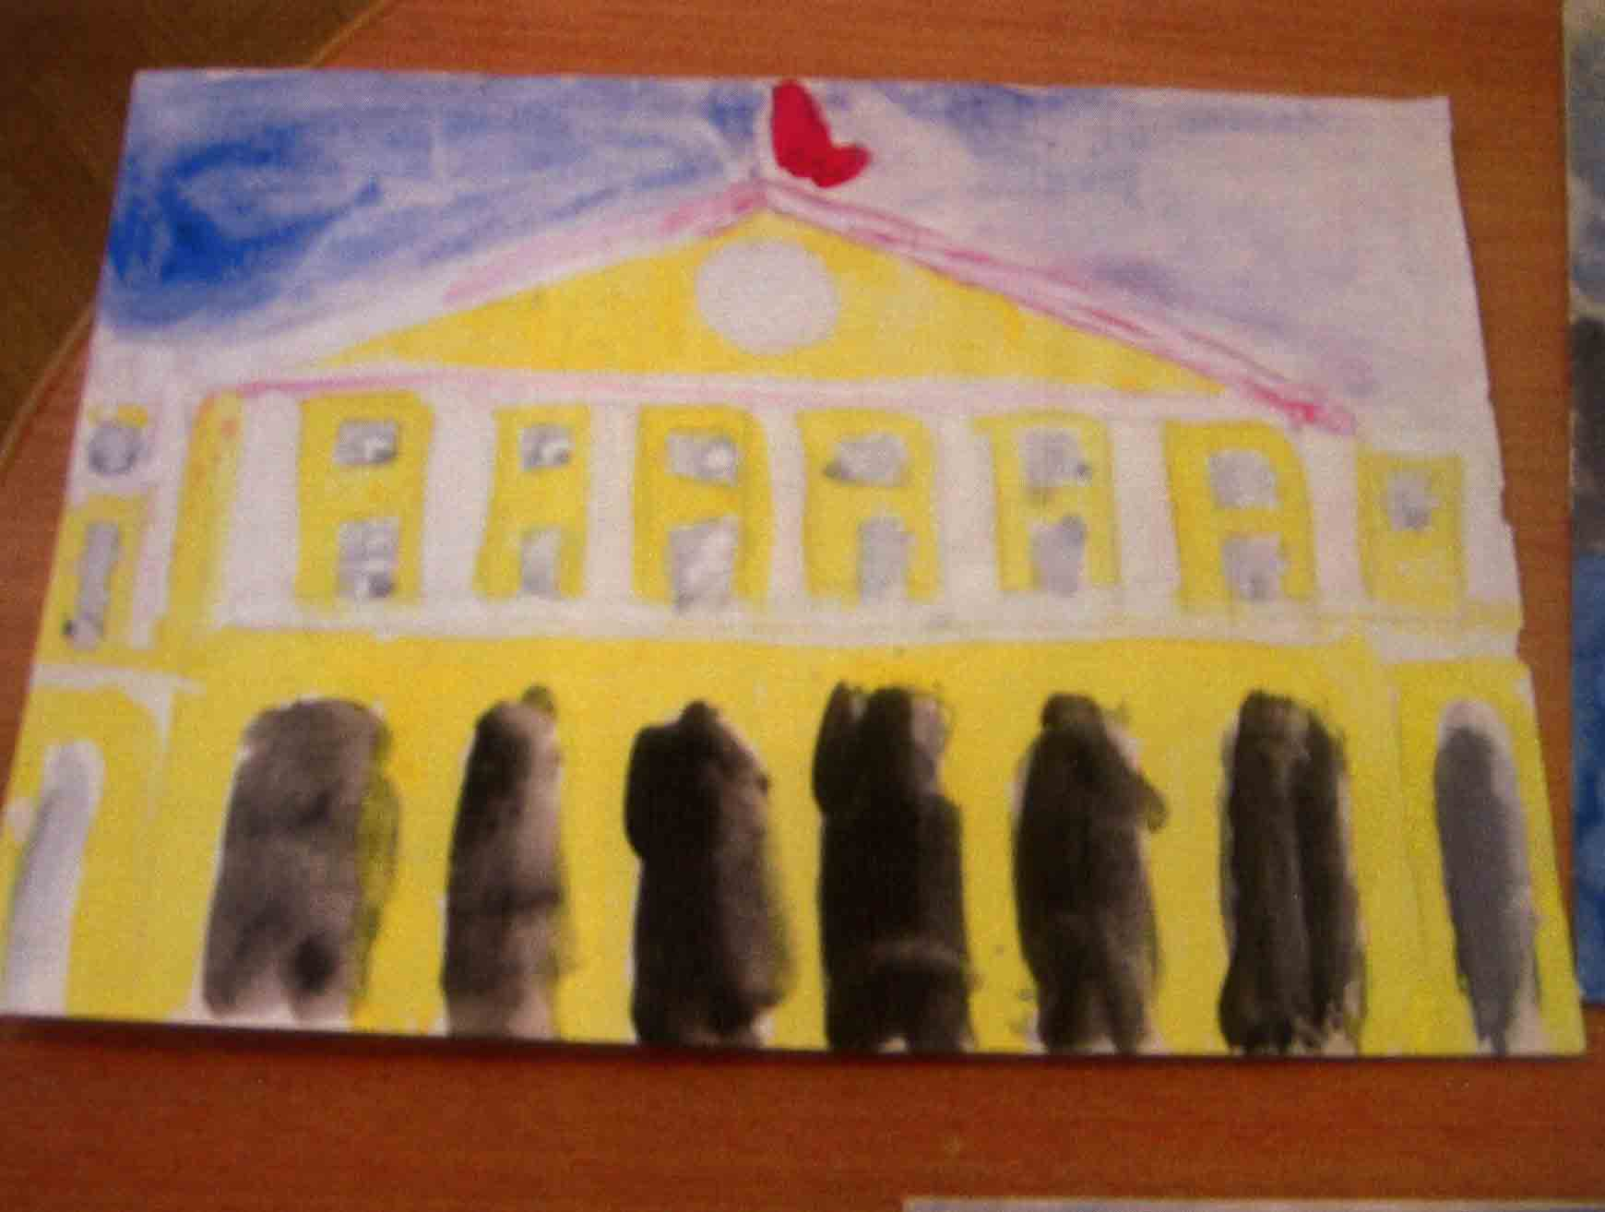

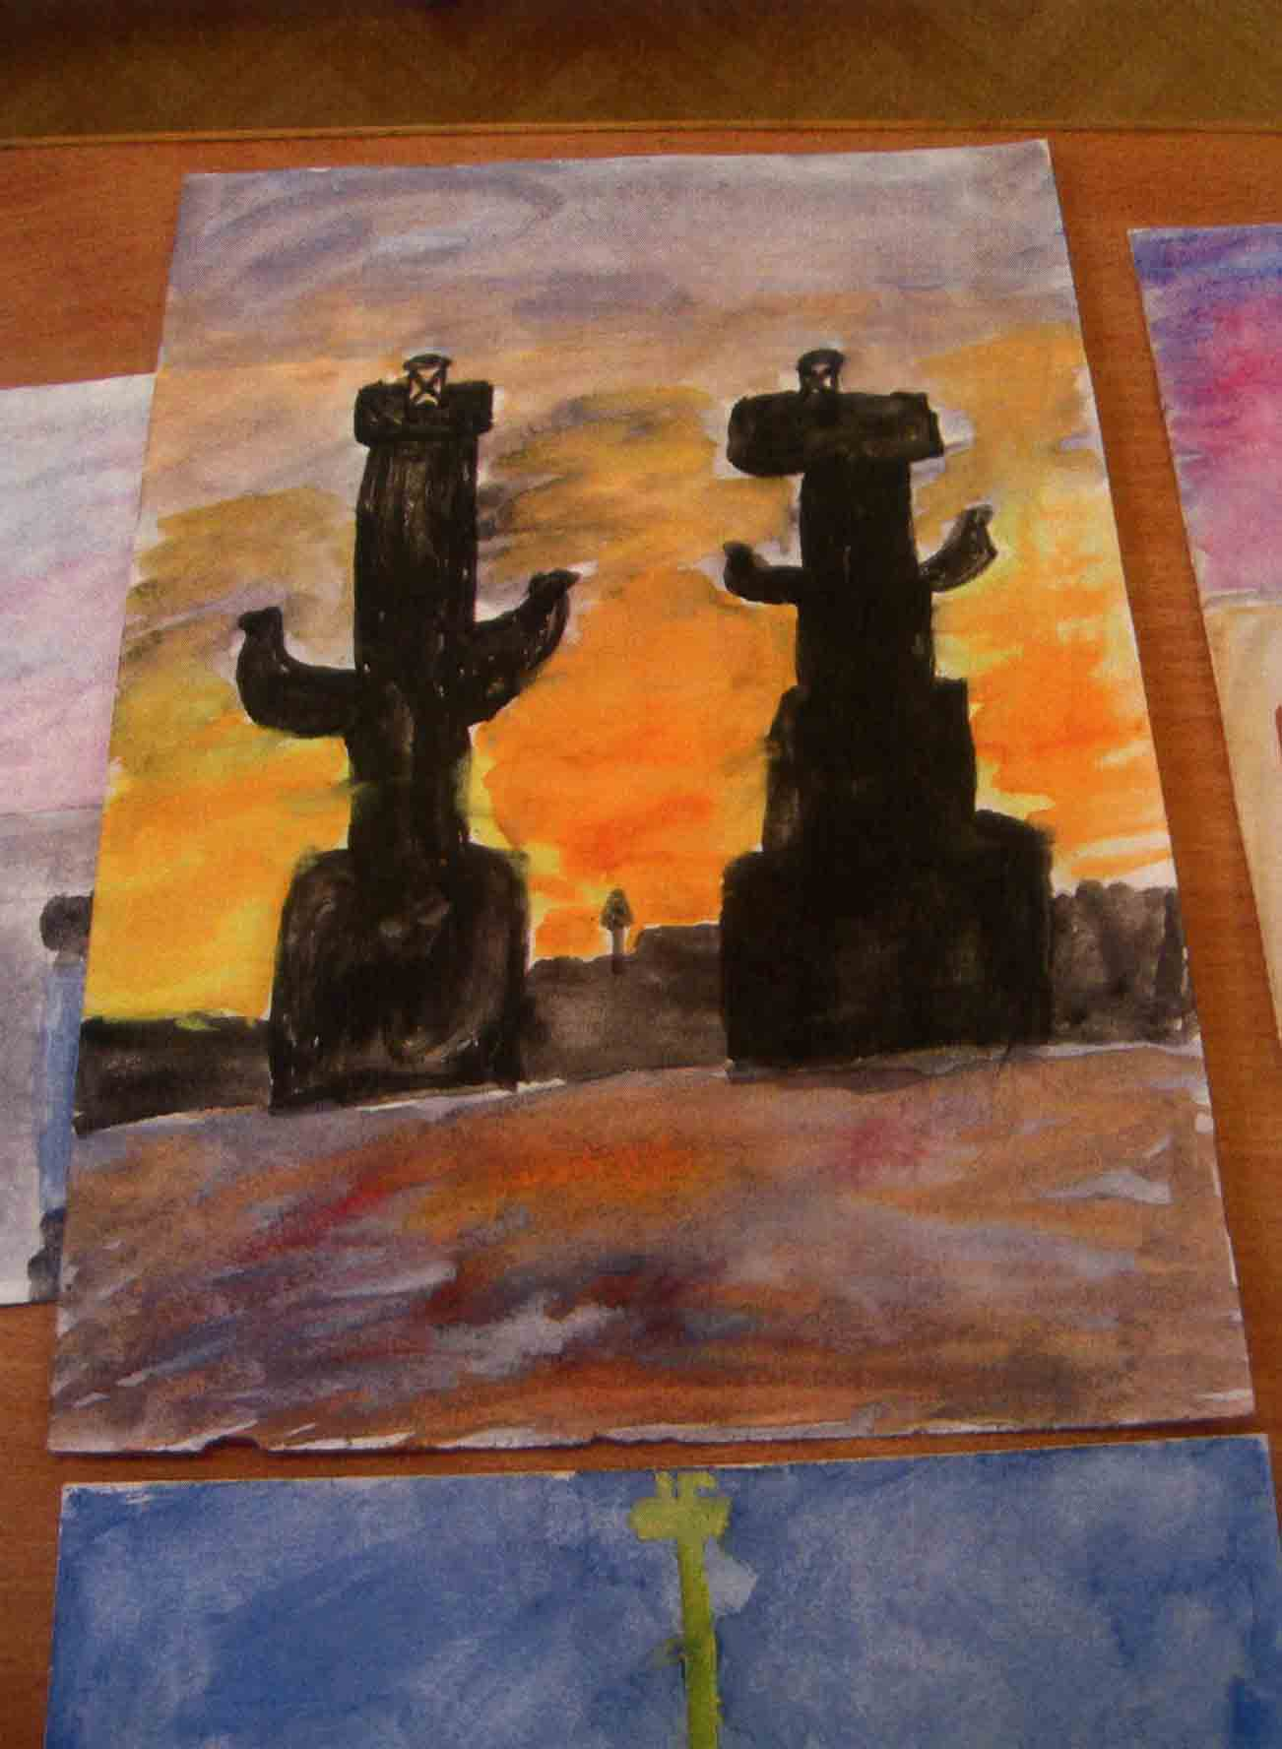

Где мы живём?

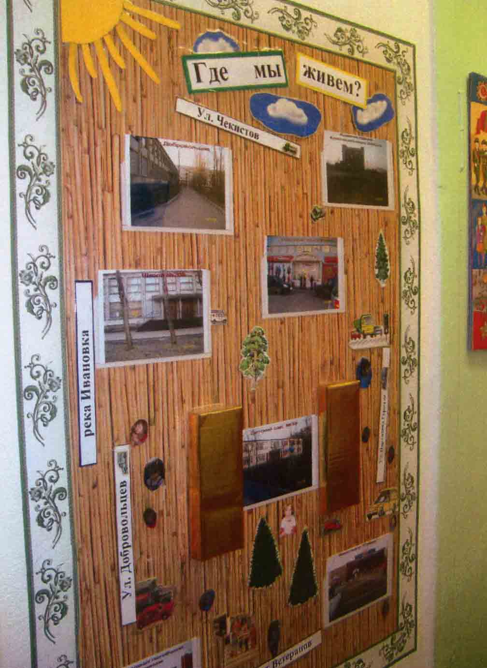

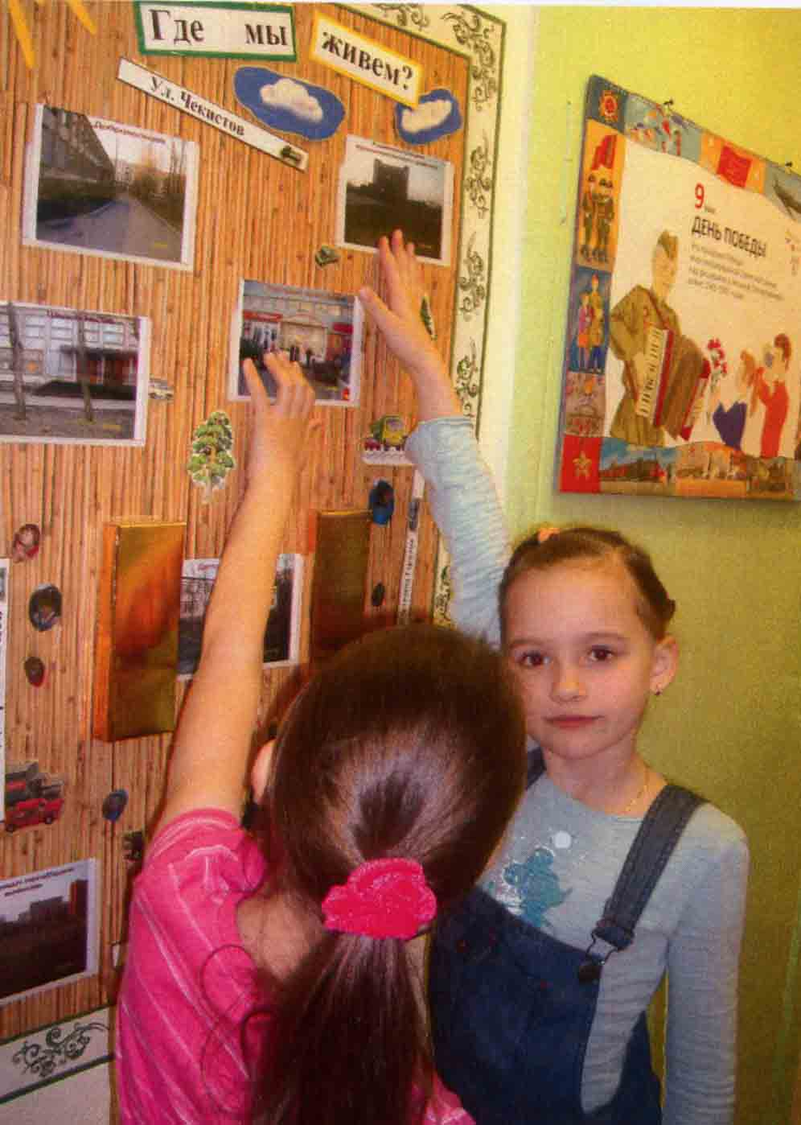

Великие люди нашего города.

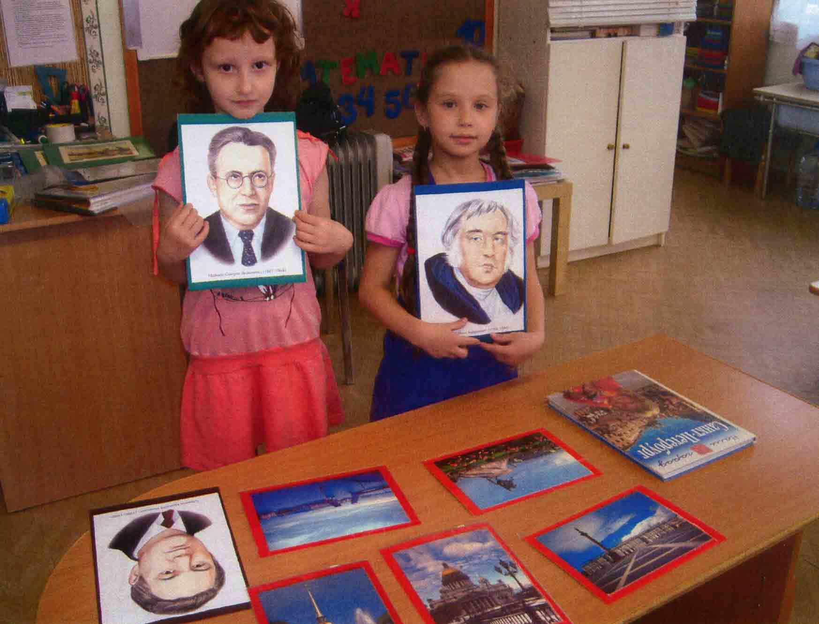

Наш герб, наш флаг.

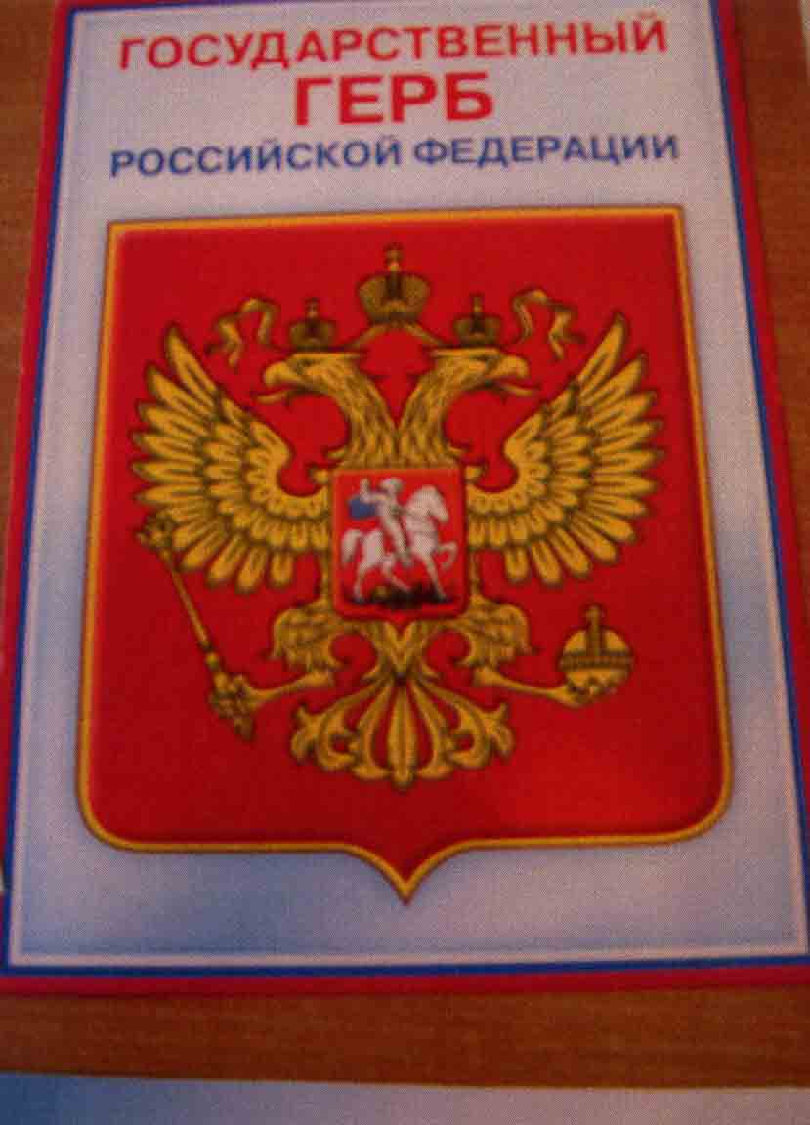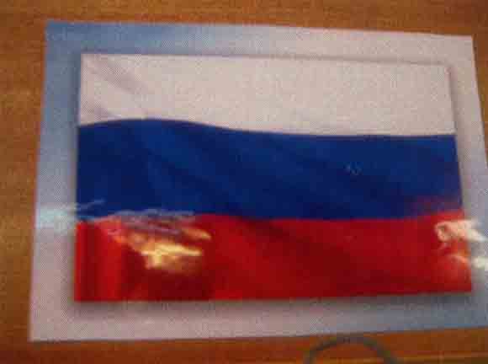

Мы знаем символы рек.

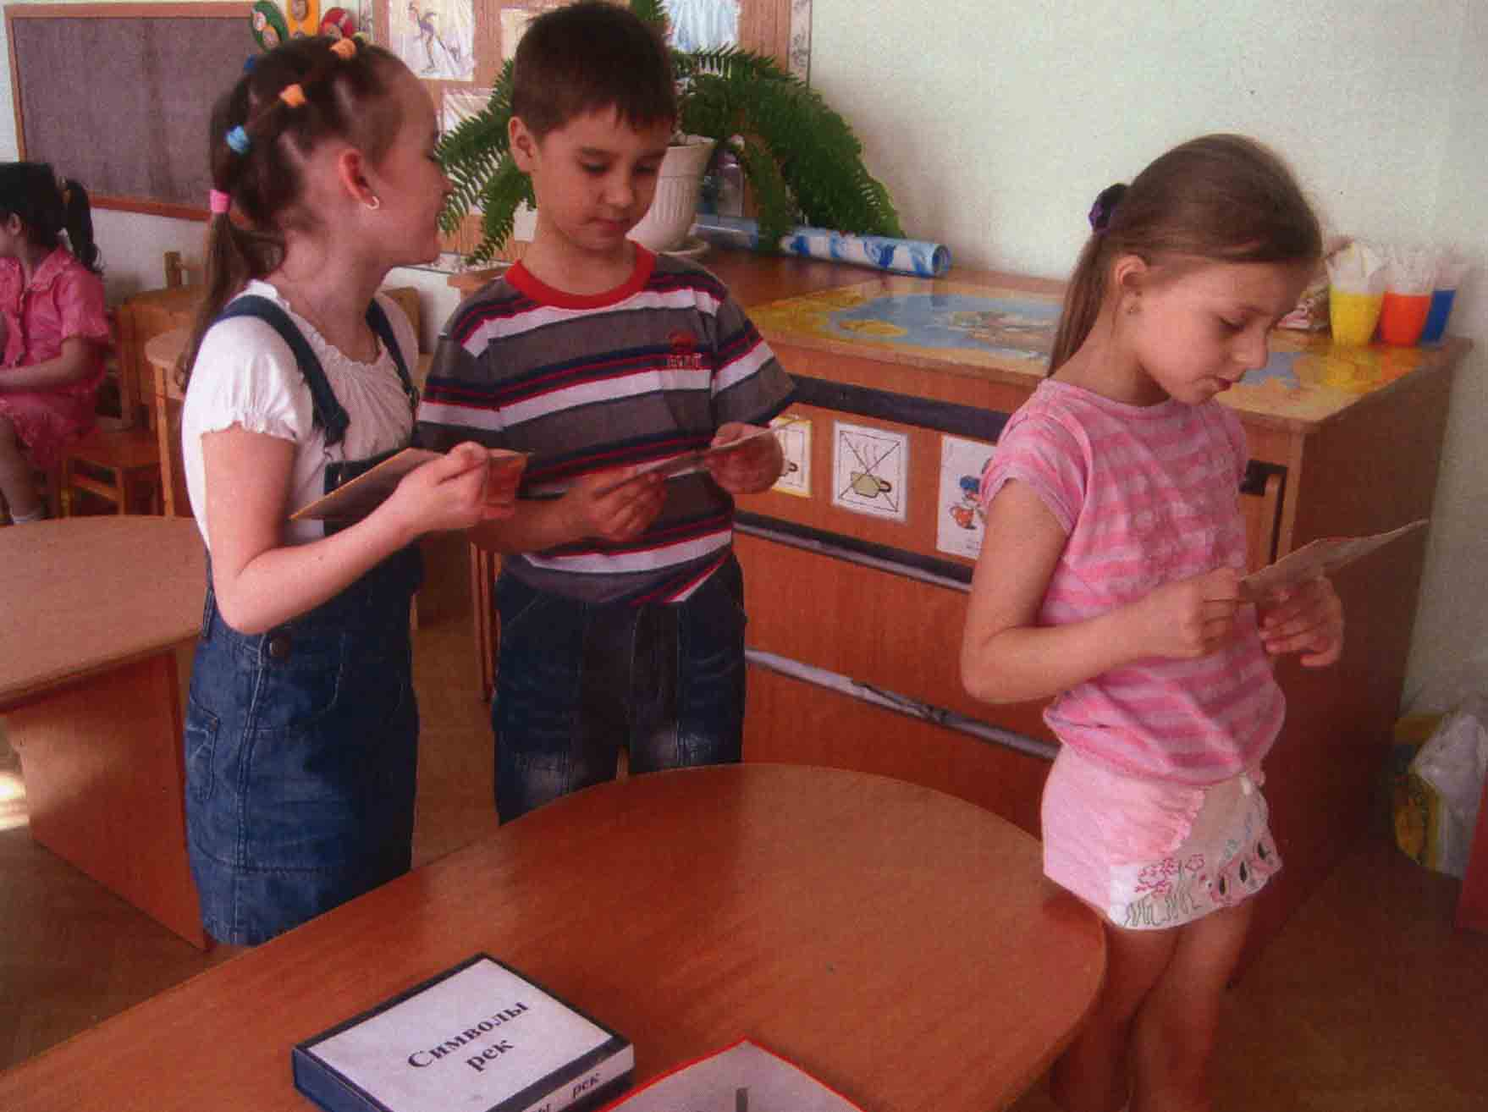

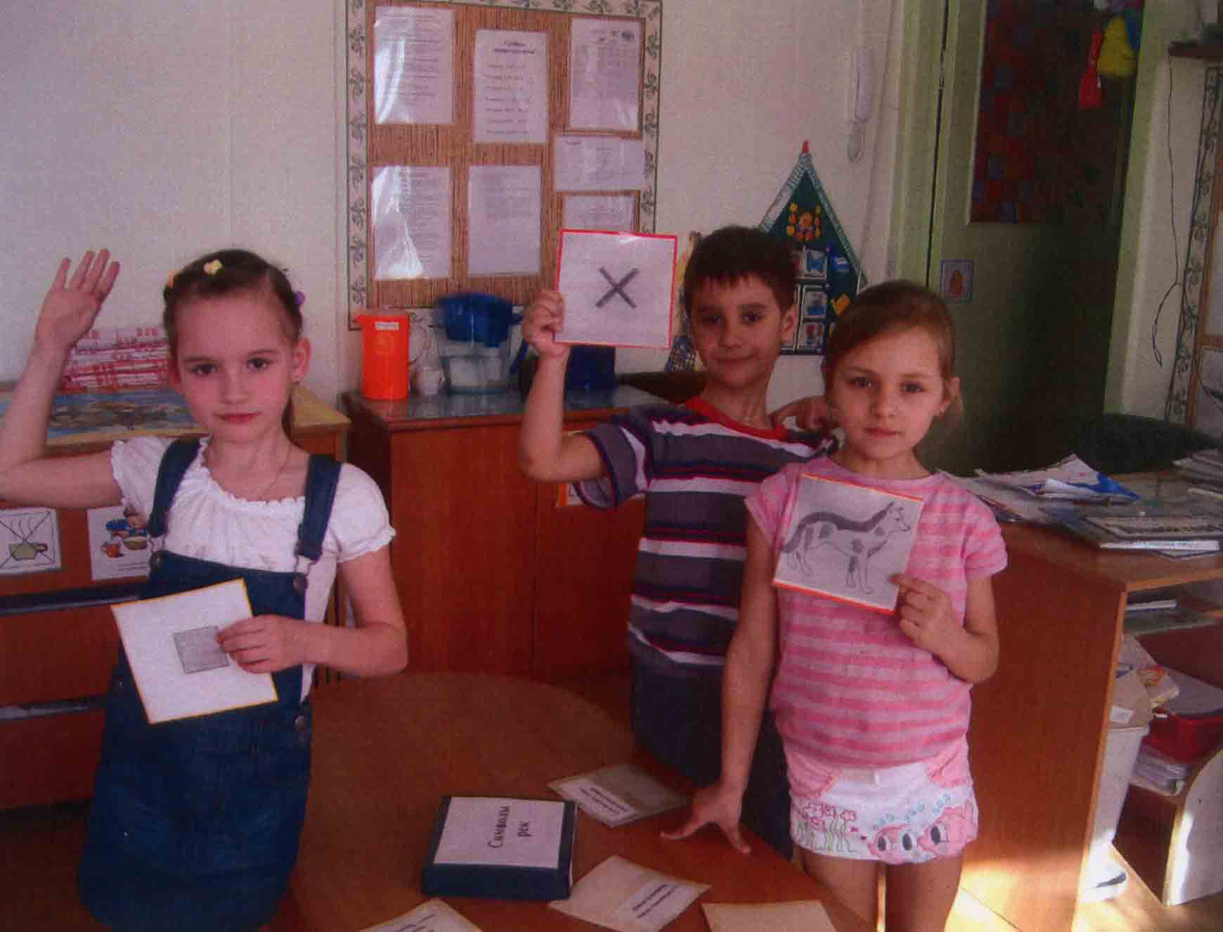

«Собери мозаику».

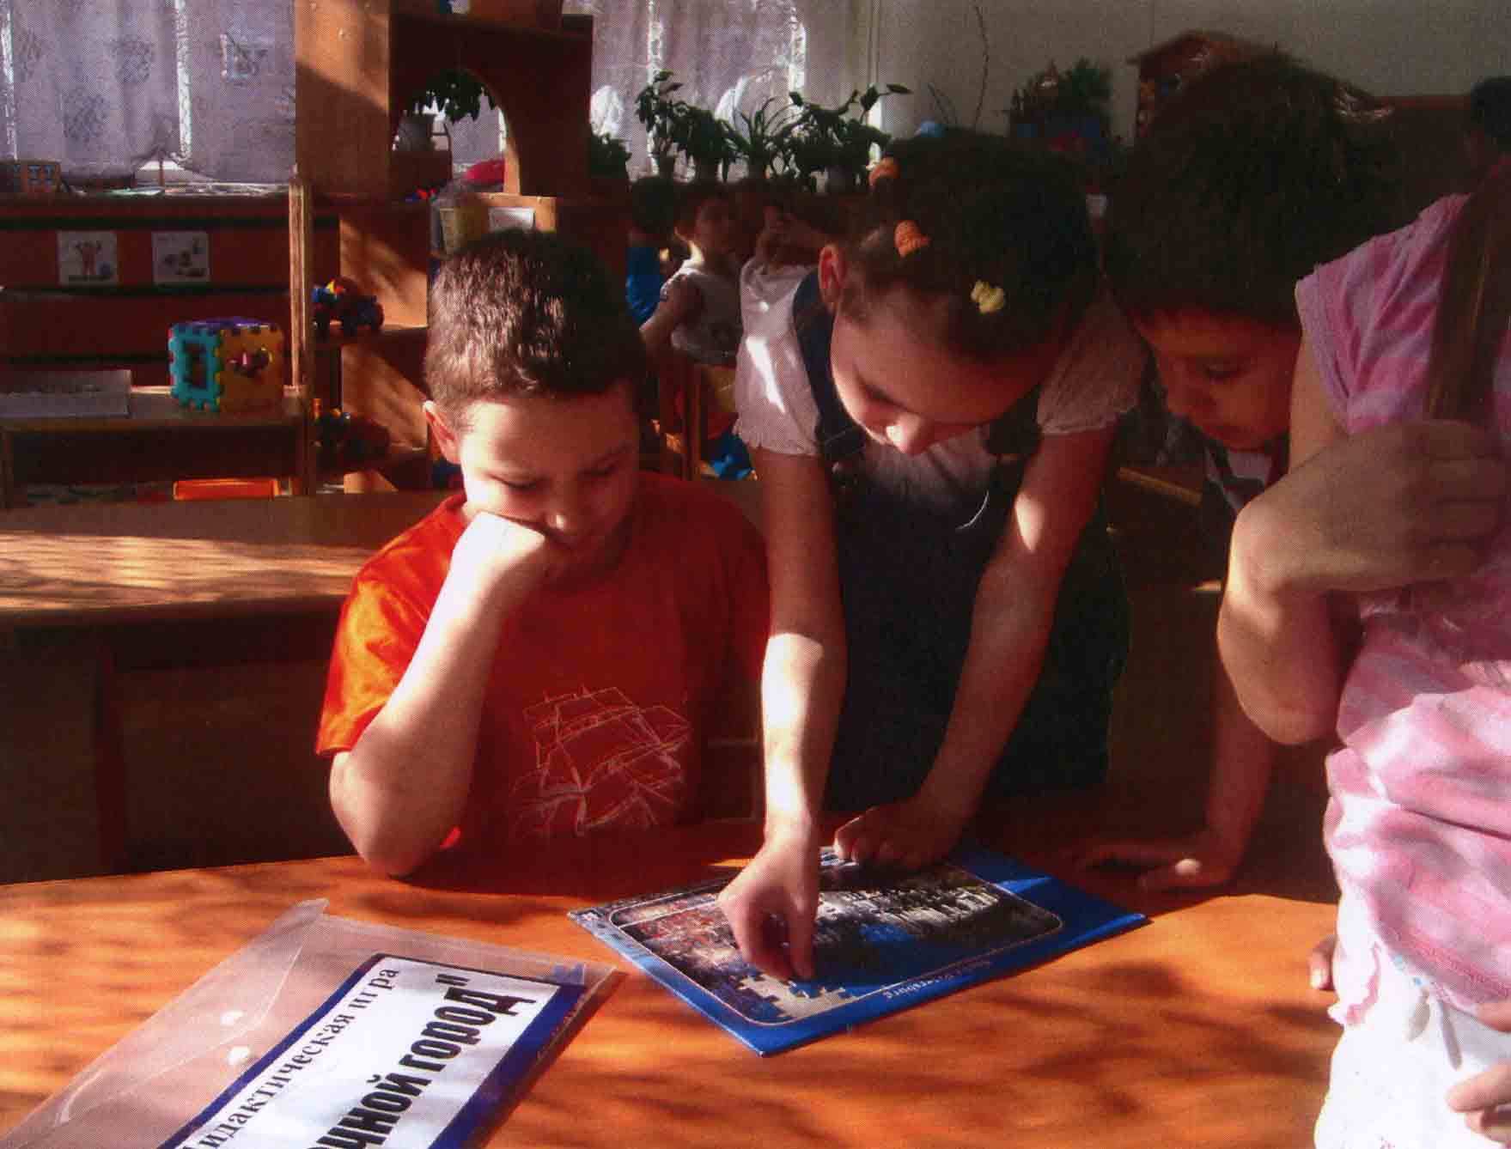

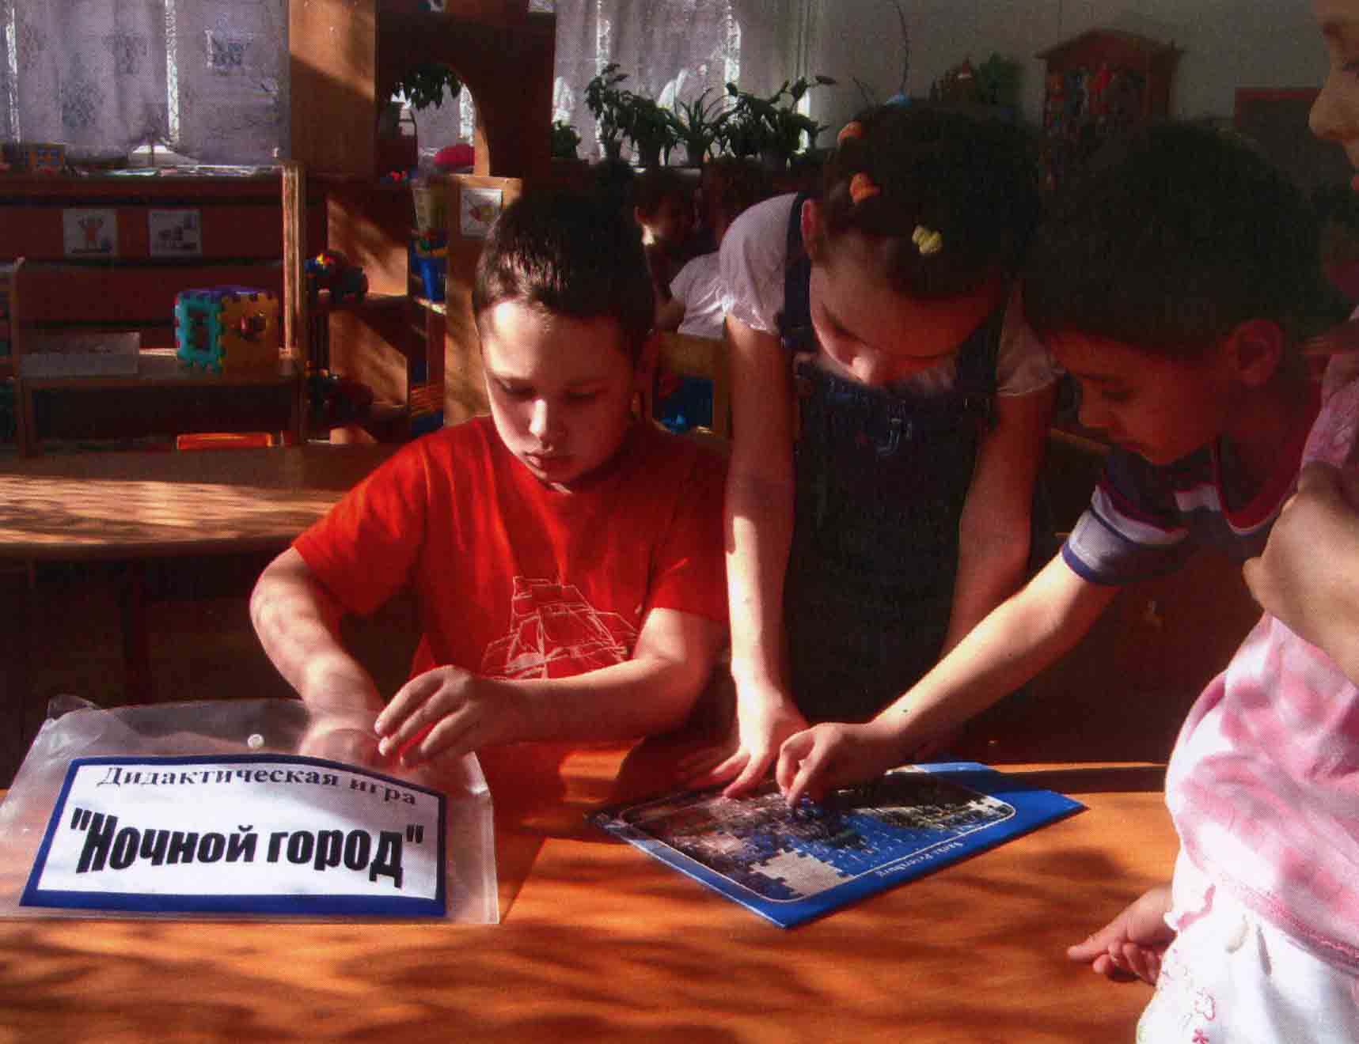

Герб семьи.

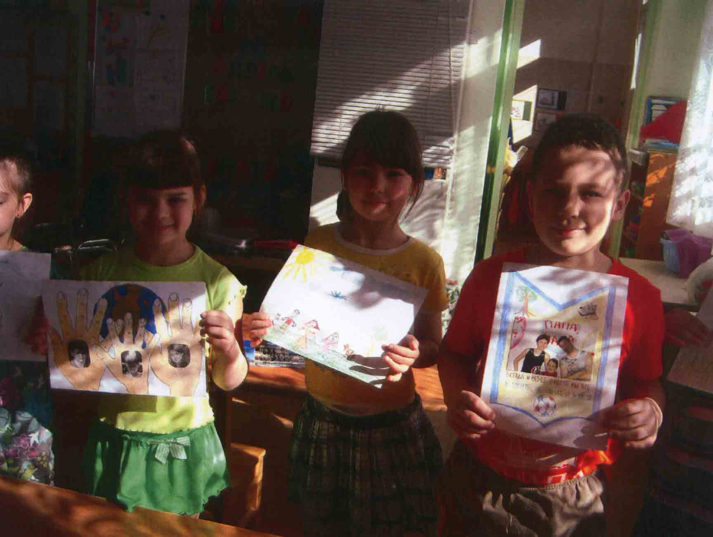

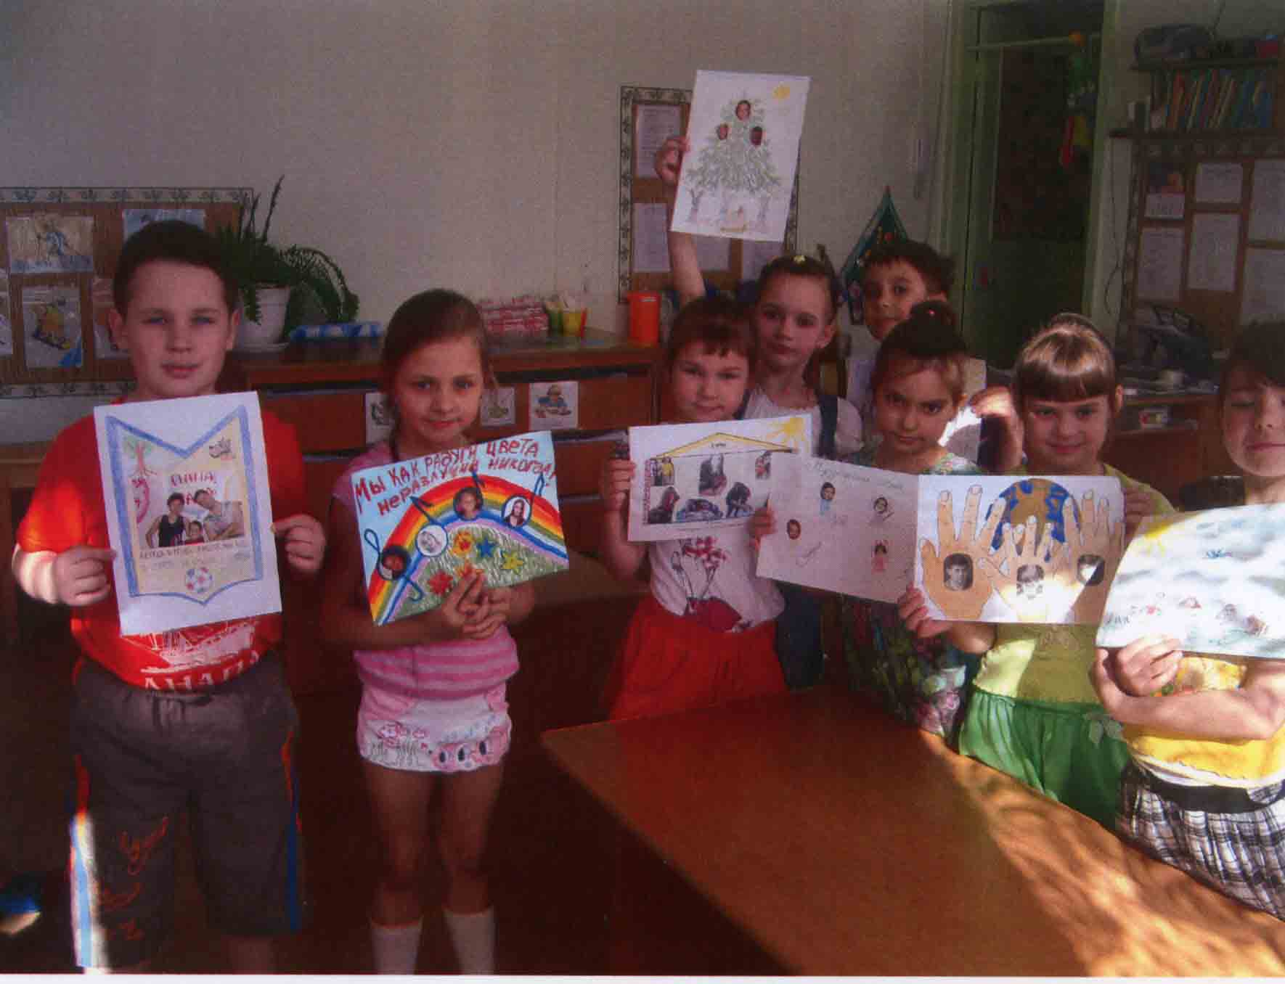

Что мы можем рассказать о нашем городе?

